Imaséta
Jézus hét szava a kereszten
- Megbocsátás szava:
„Atyám, bocsáss meg nekik, mert nem tudják, mit cselekszenek.”
Jézus halála előtt megéli azt, amire a hegyi beszédben a sokaságot tanította. „Szeressétek ellenségeiteket, és imádkozzatok azokért, akik üldöznek titeket”. Utolsó óráiban azt teszi, amit ma is tesz értünk a mennyben: közben jár a bűnösökért az Atyánál. Jézus, az üldözött, imádkozik üldözőiért. Tudta, hogy értük kell szenvednie, azért, hogy legyen számukra bocsánat. Hogy legyen számunkra bocsánat. Jézus szenvedésére emlékezve legyen ez a fókuszpontban.
Imafeladat:
Gondolj azokra az emberekre, akik valaha fájdalmat okoztak neked. Imádkozz értük és bocsáss meg nekik, ahogy tette ezt Krisztus is értük, érted!
Jelképes feladat: vegyél egy összefirkált lapot. Tépd el apróra, ami jelképezze azt, hogy bárki, bármit írt már az életedbe, ami fájdalommal járt, azt elfelejted. Majd vegyél egy tiszta, fehér lapot és vidd magaddal: jelképezze ez azt, hogy Isten segítségével tudsz tiszta lappal indulni másokkal szemben is.
- Reménység szava:
„Még ma velem leszel a paradicsomban.”
Azonnali vigaszt ad a haláltusáján lévő nyomorult latornak. Megváltást és üdvösséget ad a bűneit megvalló bűnös embernek. A jövő élet reménységét nyújtja az életét eltékozló, féktelen embernek. Önmagát adja az Őt nélkülöző létnek. Tudom, átérzem, megértem, ebből élek – hiszen ezt mind nekem is adta.,
Imafeladat:
Adj hálát azért, hogy Krisztus neked is reménységet adott. Hogy bízhatsz abban, hogy szíved utolsó dobbanásával egy örömteli, szent és boldog örökélet lehet a tiéd is!
Jelképes feladat: A földbe helyezz el egy búzaszemet, mely az élet reménységét fejezi ki számodra!
- Családi szeretet szava:
„Asszony, nézd: ő a te fiad … Nézd, ő a te anyád.”
Gyermeket elveszíteni az egyik legborzalmasabb veszteség az emberi életben. Elsőszülöttet elveszíteni: felfoghatatlan. Mindezt végignézni: kitörölhetetlen az emlékezetből. Jézus ebben a helyzetben szólítja meg anyját, s ragadja meg az utolsó perceket a vigasztalásra. A szeretett tanítványra bízással mankót nyújt Máriának a további élethez és fontos üzenetet ad át ezzel számunkra is: „… én pedig kérni fogom az Atyát, és másik Pártfogót ad nektek, hogy veletek legyen mindörökké: az igazság Lelkét”. Ő nem hagy magunkra, gondja van ránk.
Imafeladat:
Könyörögjünk szeretteinkért, szüleinkért, testvéreinkért, családtagjainkért, hogy ismerjék meg Krisztus válságát, s mind lelkileg, mind testileg egészséges életet és örök boldogságot nyerjenek!
Jelképes feladat: Azokat a családtagjaidat, akire gondoltál imádság közben, írd fel erre a lapra, hogy mindig emlékezz rá, mennyire fontosak a számodra a szeretteid!

- Az elveszettség szava:
„Istenem, Istenem, miért hagytál el engem?”
Jézus tudta a nagy tervet is, értette a koncepciót, hiszen a szentháromság lévén tőle ered. Ő találta ki. S most mégis azt kérdezi, hogy hogy hagyhatta el az Úr a legnehezebb percekben. Ez az egyetlen rövid mondat bizonyítja, hogy éppúgy ember volt, mint én. Nem istenként vállalta a gyötrelmeket, hanem pontosan azokkal a fájdalmakkal és bizonytalan érzésekkel együtt, amikkel én is nekiindultam volna. S innen tudom, hogy valóban most is velem sír és velem nevet: nem csupán én kaphatom meg az ő isteni részét, én is Őbenne élek emberként. Egymás részei vagyunk.
Jelképes feladat és imádság: vedd a kezedbe a fehér lapon található kavicsot. Ez a kő fejezi ki azt az állapotot, amikor te is magányosnak, elhagyottnak, meg nem érettnek érzed magad. Markold meg és közben imádkozz az Úrhoz, hogy segítsen vagy téged, vagy egy másik embert, aki ebben az állapotban van!
- A szomjúság szava:
„Szomjazom.”
„Szomjazom”. Kaparó torok, száraz nyelv, tikkadtság, szédülés, végtelen gyengeség… Mennyire emberi, mennyire valóságos. „Szomjazom”. Fájdalom, elesettség, megtiportság, kínlódás… Hiába minden szépítés, hiába az idő távolságának lagymatag fátyla: a szomjazó Jézus kegyetlenül meg van törve, meg van gyötörve. Ezek valós érzések, valós szenvedés. S mikor engedem, hogy ez hozzám igazán elérjen, akkor fáj nekem ez a szenvedés. Segíteni akarok rajta, inni adni neki, óvatosan leszedni a keresztről, babusgatni, dédelgetni, kimosni a sebeit – de csak állhatok a kereszt alatt és nézhetem, ahogy a jézusi szeretet netovábbja megvalósul. A teljes kiszolgáltatottság. S mindez értem.… köszönöm…
Imafeladat: Imádkozz azért, hogy Isten töltse be magát az életedbe, hogy a szomjúság ne epesszen ki.
Jelképes feladat: önts a kezedre a vízből pár cseppet, majd érítsd meg az ajkaidat. Jelképezze ez Isten szabadítását a te szomjúságaidra!
- Megtérés szava:
„Atyám, kezedbe ajánlom lelkemet!”
Tehetetlenség. Nincs más kiút, nincs mit tenni már, vége van – vagy közel van a vég. Ez az a pont, amikor az egyetlen lehetőségünk, ha teljesen összekapcsolódunk az Istennel. Letesszük a lelkünk, az életünk a kezébe. Odahelyezzük a gondjainkat, a szeretteinket, a betegségünket, a jövőnket. Odaajánljuk Neki, kezdjen végre valamit velünk, mert Ő az egyetlen, aki kezdhet. Mert terve van. Nem látjuk, nem értjük és nagyon fájhat is – de Neki terve van velünk, még ezzel az ürességgel, a tehetetlenséggel is. Ez a terv nagyobb, mint mi. Ez a terv nagyobb, mint az Ő saját, szeretett Fiának az emberi élete volt… Vágyom arra a kapcsolatra, amikor Atyám kezébe ajánlhatom a lelkem, és engedem, hogy véghezvigye az Ő bölcs és nagyszerű terveit.
Jelképes és imafeladat: térdelj le és imádkozz, hogy Isten segítsen abban, hogy valóban, őszintén és igazán tudd követni őt.
- Beteljesedés szava:
„Elvégeztetett!”
Az utolsó szó, ami elhangzik a kereszten a haldokló Jézus szájából. Elvégeztetett földi szolgálata. Megtette, amiért elküldte Őt az Atya – gyógyított, tanított, hitet ébresztett és életet adott, végül bűnné és átokká lett a kereszten érted. Elvégeztetett élete. Végéhez közelít a küzdelem, de hogy győzhessen minden istenellenes hatalom felett, oda kell adja az életét és ez fáj neki. Elvégeztetett megváltásod. Szabad az út az életbe.
Jelképes feladat: Nálad is elvégeztetett? Amennyiben őszintén hálás vagy azért, hogy Jézus érted mondta ki ezt a szót, írd le egy cetlire, hogy ELVÉGEZTETETT és ragaszd fel az előtted lévő táblára!
Imafeladat: Adj hálát azért, hogy Isten érted adta magát, hogy a te bűneidet megváltsa.
Záró imádság: mindenki álljon az Úr asztalához és imádkozzunk egymásért!

Kellékek:
Állomás | Cím: | Kellék:
 | Megbocsátás | 15 összfirkált cetli, 15 fehér cetli (egyforma méretű, csak az egyik tiszta)
 | Reménység | Vajas doboz földdel megtöltve; Marék búzaszem
 | Családi szeretet | Fehér lapok és néhány toll;
 | Elveszettség | Egy fehér lap és egy kavics
 | Szomjúság | Kistál és egy kancsó víz.
 | Megtérés | Szőnyeg a térdepeléshez
 | Beteljesedés | Üres cetlik, toll, rajszög és egy tábla, amire felszurják

- Megbocsátás szava:
„Atyám, bocsáss meg nekik, mert nem tudják, mit cselekszenek.”
Jézus halála előtt megéli azt, amire a hegyi beszédben a sokaságot tanította. „Szeressétek ellenségeiteket, és imádkozzatok azokért, akik üldöznek titeket”. Utolsó óráiban azt teszi, amit ma is tesz értünk a mennyben: közben jár a bűnösökért az Atyánál. Jézus, az üldözött, imádkozik üldözőiért. Tudta, hogy értük kell szenvednie, azért, hogy legyen számukra bocsánat. Hogy legyen számunkra bocsánat. Jézus szenvedésére emlékezve legyen ez a fókuszpontban.
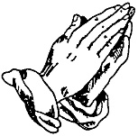
Imafeladat:Gondolj azokra az emberekre, akik valaha fájdalmat okoztak neked. Imádkozz értük és bocsáss meg nekik, ahogy tette ezt Krisztus is értük, érted!
Jelképes feladat: vegyél egy összefirkált lapot. Tépd el apróra, ami jelképezze azt, hogy bárki, bármit írt már az életedbe, ami fájdalommal járt, azt elfelejted. Majd vegyél egy tiszta, fehér lapot és vidd magaddal: jelképezze ez azt, hogy Isten segítségével tudsz tiszta lappal indulni másokkal szemben is.

- Reménység szava:

„Még ma velem leszel a paradicsomban.”

Azonnali vigaszt ad a haláltusáján lévő nyomorult latornak. Megváltást és üdvösséget ad a bűneit megvalló bűnös embernek. A jövő élet reménységét nyújtja az életét eltékozló, féktelen embernek. Önmagát adja az Őt nélkülöző létnek. Tudom, átérzem, megértem, ebből élek – hiszen ezt mind nekem is adta.,

Imafeladat:Adj hálát azért, hogy Krisztus neked is reménységet adott. Hogy bízhatsz abban, hogy szíved utolsó dobbanásával egy örömteli, szent és boldog örökélet lehet a tiéd is!

Jelképes feladat: A földbe helyezz el egy búzaszemet, mely az élet reménységét fejezi ki számodra!

- Családi szeretet szava:
„Asszony, nézd: ő a te fiad … Nézd, ő a te anyád.”
Gyermeket elveszíteni az egyik legborzalmasabb veszteség az emberi életben. Elsőszülöttet elveszíteni: felfoghatatlan. Mindezt végignézni: kitörölhetetlen az emlékezetből. Jézus ebben a helyzetben szólítja meg anyját, s ragadja meg az utolsó perceket a vigasztalásra. A szeretett tanítványra bízással mankót nyújt Máriának a további élethez és fontos üzenetet ad át ezzel számunkra is: „… én pedig kérni fogom az Atyát, és másik Pártfogót ad nektek, hogy veletek legyen mindörökké: az igazság Lelkét”. Ő nem hagy magunkra, gondja van ránk.

Imafeladat:Könyörögjünk szeretteinkért, szüleinkért, testvéreinkért, családtagjainkért, hogy ismerjék meg Krisztus válságát, s mind lelkileg, mind testileg egészséges életet és örök boldogságot nyerjenek!

Jelképes feladat: Azokat a családtagjaidat, akire gondoltál imádság közben, írd fel erre a lapra, hogy mindig emlékezz rá, mennyire fontosak a számodra a szeretteid!

- Az elveszettség szava:

„Istenem, Istenem, miért hagytál el engem?”

Jézus tudta a nagy tervet is, értette a koncepciót, hiszen a szentháromság lévén tőle ered. Ő találta ki. S most mégis azt kérdezi, hogy hogy hagyhatta el az Úr a legnehezebb percekben. Ez az egyetlen rövid mondat bizonyítja, hogy éppúgy ember volt, mint én. Nem istenként vállalta a gyötrelmeket, hanem pontosan azokkal a fájdalmakkal és bizonytalan érzésekkel együtt, amikkel én is nekiindultam volna. S innen tudom, hogy valóban most is velem sír és velem nevet: nem csupán én kaphatom meg az ő isteni részét, én is Őbenne élek emberként. Egymás részei vagyunk.

Jelképes feladat és imádság: vedd a kezedbe a fehér lapon található kavicsot. Ez a kő fejezi ki azt az állapotot, amikor te is magányosnak, elhagyottnak, meg nem érettnek érzed magad. Markold meg és közben imádkozz az Úrhoz, hogy segítsen vagy téged, vagy egy másik embert, aki ebben az állapotban van!
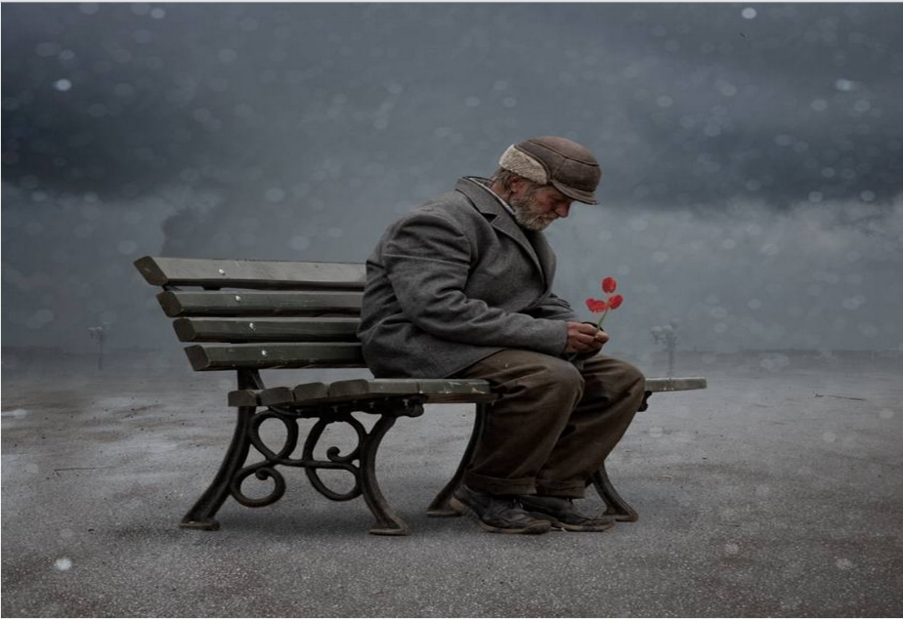
- A szomjúság szava:

„Szomjazom.”

„Szomjazom”. Kaparó torok, száraz nyelv, tikkadtság, szédülés, végtelen gyengeség… Mennyire emberi, mennyire valóságos. „Szomjazom”. Fájdalom, elesettség, megtiportság, kínlódás… Hiába minden szépítés, hiába az idő távolságának lagymatag fátyla: a szomjazó Jézus kegyetlenül meg van törve, meg van gyötörve. Ezek valós érzések, valós szenvedés. S mikor engedem, hogy ez hozzám igazán elérjen, akkor fáj nekem ez a szenvedés. Segíteni akarok rajta, inni adni neki, óvatosan leszedni a keresztről, babusgatni, dédelgetni, kimosni a sebeit – de csak állhatok a kereszt alatt és nézhetem, ahogy a jézusi szeretet netovábbja megvalósul. A teljes kiszolgáltatottság. S mindez értem. … köszönöm…

Imafeladat: Imádkozz azért, hogy Isten töltse be magát az életedbe, hogy a szomjúság ne epesszen ki.

Jelképes feladat: önts a kezedre a vízből pár cseppet, majd érintsd meg az ajkaidat. Jelképezze ez Isten szabadítását a te szomjúságaidra!
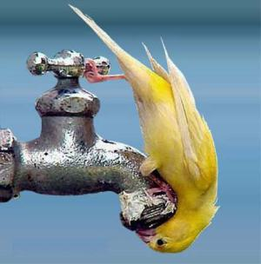
- Megtérés szava:

„Atyám, kezedbe ajánlom lelkemet!”

Tehetetlenség. Nincs más kiút, nincs mit tenni már, vége van – vagy közel van a vég. Ez az a pont, amikor az egyetlen lehetőségünk, ha teljesen összekapcsolódunk az Istennel. Letesszük a lelkünk, az életünk a kezébe. Odahelyezzük a gondjainkat, a szeretteinket, a betegségünket, a jövőnket. Odaajánljuk Neki, kezdjen végre valamit velünk, mert Ő az egyetlen, aki kezdhet. Mert terve van. Nem látjuk, nem értjük és nagyon fájhat is – de Neki terve van velünk, még ezzel az ürességgel, a tehetetlenséggel is. Ez a terv nagyobb, mint mi. Ez a terv nagyobb, mint az Ő saját, szeretett Fiának az emberi élete volt… Vágyom arra a kapcsolatra, amikor Atyám kezébe ajánlhatom a lelkem, és engedem, hogy véghezvigye az Ő bölcs és nagyszerű terveit.

Jelképes és imafeladat: térdelj le és imádkozz, hogy Isten segítsen abban, hogy valóban, őszintén és igazán tudd követni őt.

- Beteljesedés szava:

„Elvégeztetett!”

Az utolsó szó, ami elhangzik a kereszten a haldokló Jézus szájából. Elvégeztetett földi szolgálata. Megtette, amiért elküldte Őt az Atya – gyógyított, tanított, hitet ébresztett és életet adott, végül bűnné és átokká lett a kereszten érted. Elvégeztetett élete. Végéhez közelít a küzdelem, de hogy győzhessen minden istenellenes hatalom felett, oda kell adja az életét és ez fáj neki. Elvégeztetett megváltásod. Szabad az út az életbe.
Jelképes feladat: Nálad is elvégeztetett? Amennyiben őszintén hálás vagy azért, hogy Jézus érted mondta ki ezt a szót, írd le egy cetlire, hogy ELVÉGEZTETETT és ragaszd fel az előtted lévő táblára!

Imafeladat: Adj hálát azért, hogy Isten érted adta magát, hogy a te bűneidet megváltsa.

